1. **EPMSaveComment**

Enter or modify a comment for a full set of members, in a specified cell

Seleccionar en la formula un miembro de cada dimensión (puede ser un miembro padre)

Seleccionar una celda (I8) donde se añada el comentario a enviar

Refrescar para que la formula no de error

Habilitar SaveData para enviar comentario al sistema

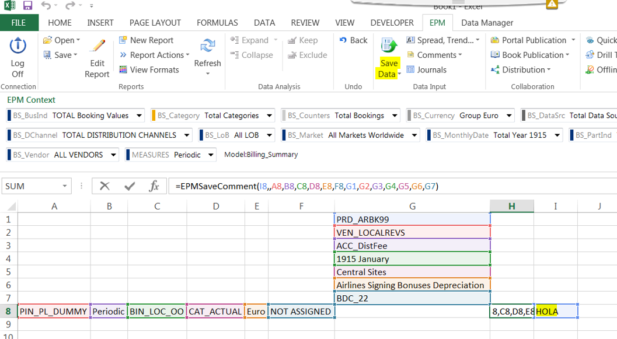

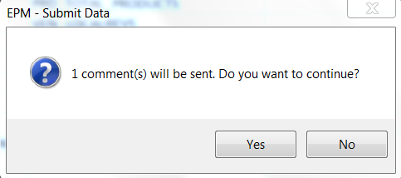

1. **EPMCommentPartialContext**

Retrieves all comments associated to a set of dimension members that is partially defined. The members that are not specified are ignored

1. **EPMCommentFullContext**

Retrieves all comments associated to a set of dimension members that is fully defined. If there is no member specified for a dimension, its context member is used

1. **EPMMemberProperty**

=EPMMemberProperty(, EPMMemberProperty(, "CTY_"&EPMMemberProperty(, $R43, "COUNTRY"), "MKT"), "GROUP")

1. **EPMDimensionOverride**

Override the member selection for a specific report

1. **EPMMemberID**

Retrieves the unique name of a specified dimension member that is included in a report

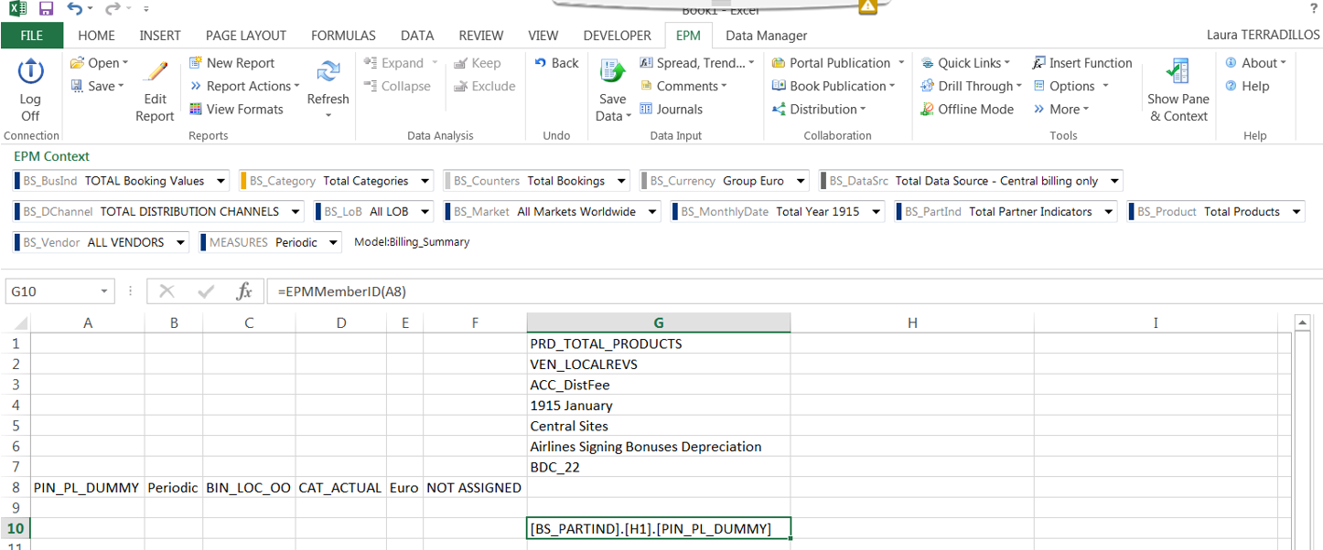

1. **EPMUser**

Retrieves the login for the specified connection

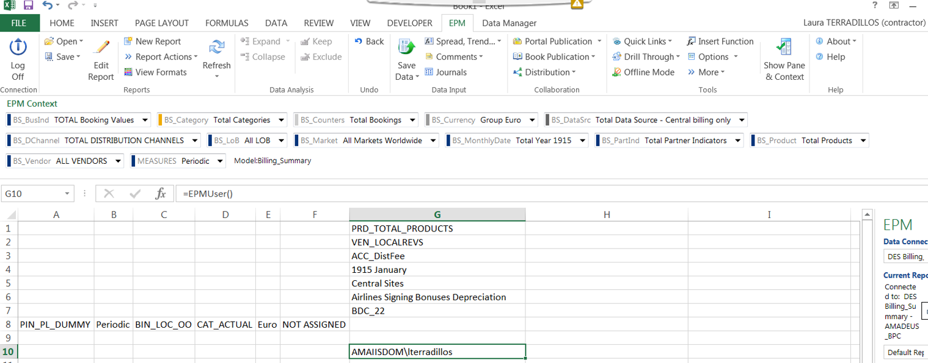

1. **EPMEnvDatabaseID**

Retrieves the name of the environment or database for the specified connection

Entorno al que pertenece el cubo en el que estamos

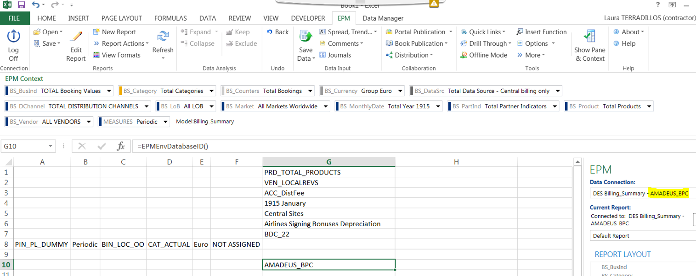

1. **EPMModelCubeID**

Retrieves the name of the model or cube for the specified connection

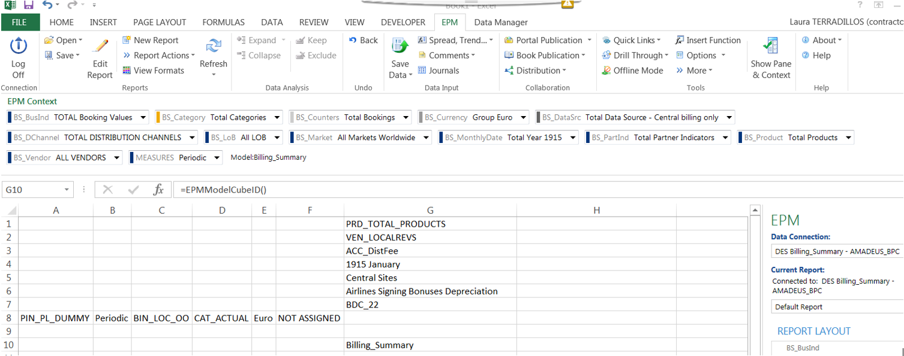

1. **EPMAxisOverride**

Override one or several dimensions (and their members) for a specified axis (row or column axis)

Sobrescribe las dimensiones y el miembro de la formula a lo añadido en EditReport (en EditReport había pedido por filas la dimensión Time)

TRUE: Para sobrescribir filas, FALSE: Para sobrescribir columnas

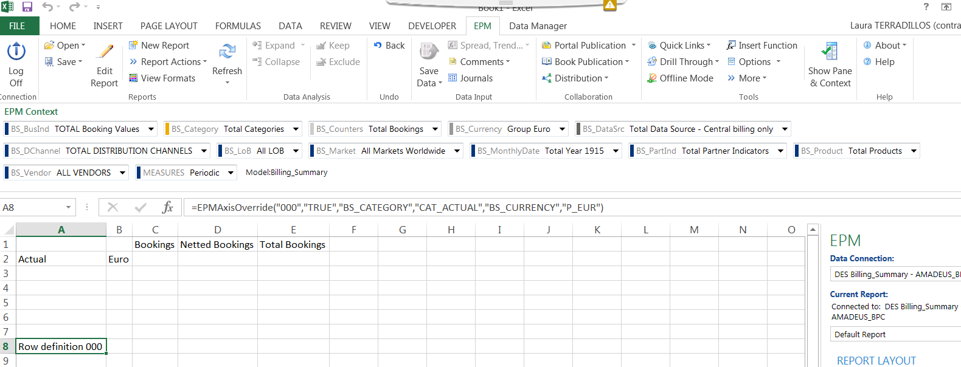

Sobrescribir varios miembros en la dimension o dimensiones de la formula:

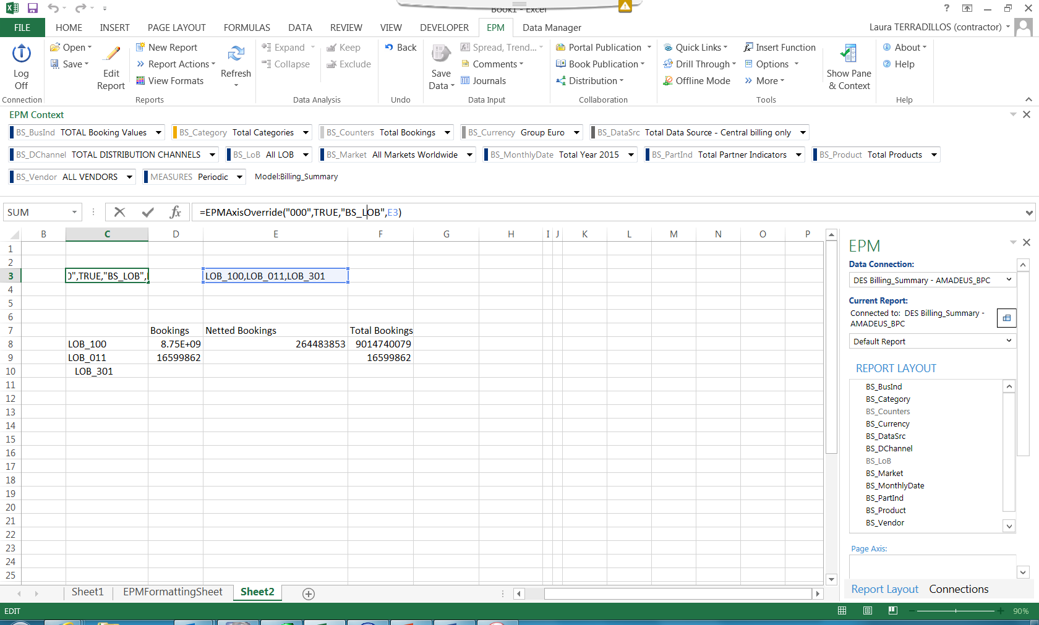

1. **EPMCopyRange**

Add and repeat the content of a range of cells until the bottom (columns) or the right side (rows) of a report is reached

Sobrescribe en el report el dato generado en la formula al que trae BPC y arrastra la formula dentro de todo el report

Ejemplo 1

Report sin formula:

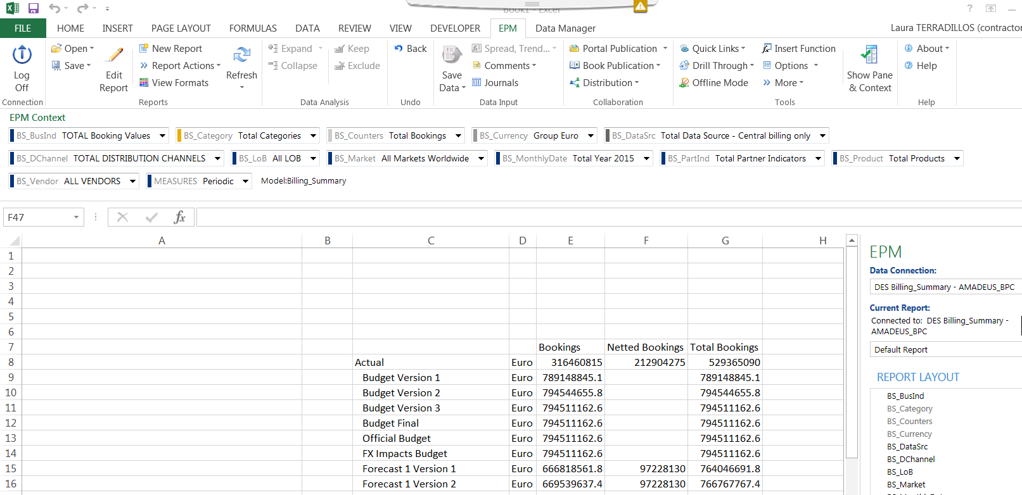

Formula:

TRUE: Para sobrescribir filas, FALSE: Para sobrescribir columnas

B8:B10 Rango que contiene el contenido que quiero sobrescribir

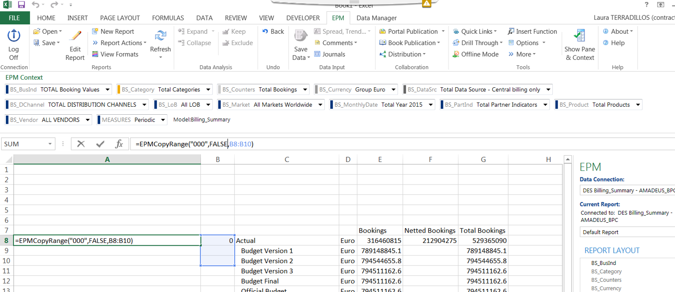

Resta a aplicar:

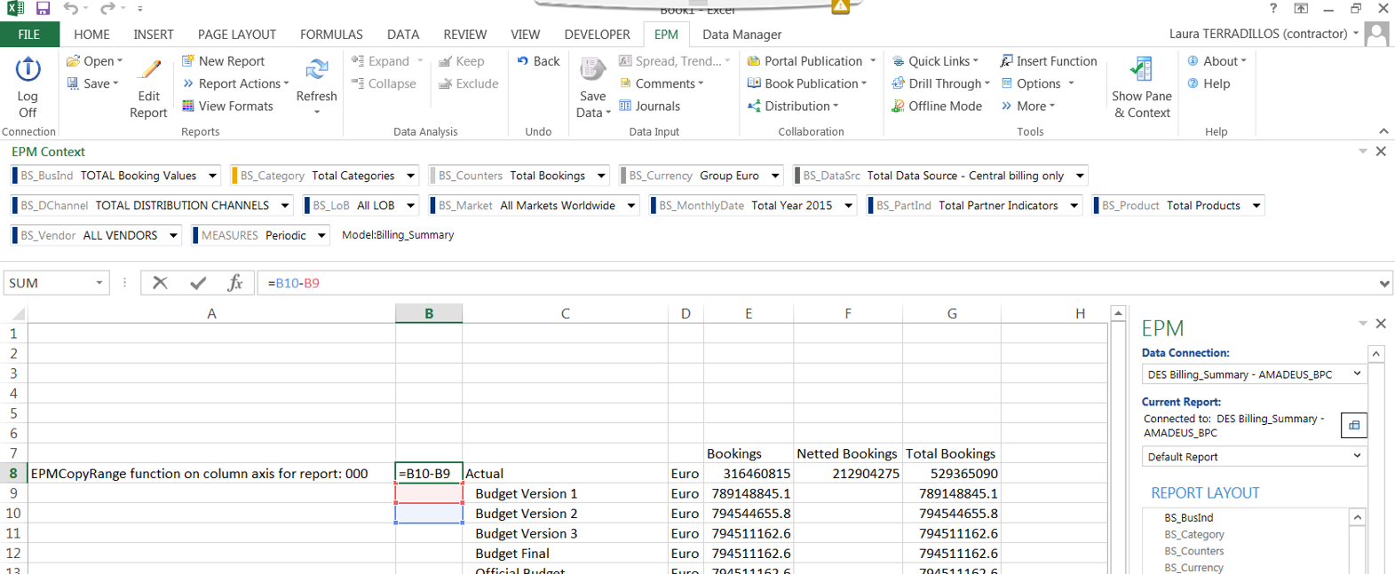

Refresco:

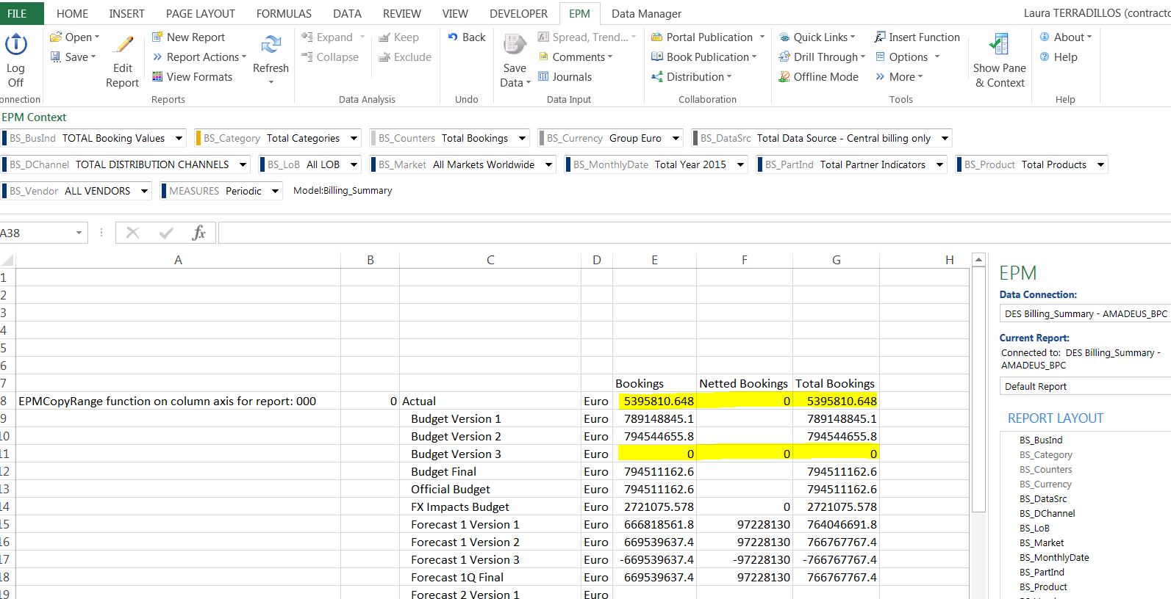

Ejemplo 2

Report sin formula:



Formula:

TRUE: Para sobrescribir filas, FALSE: Para sobrescribir columnas

E4:G4 Rango que contiene el contenido que quiero sobrescribir

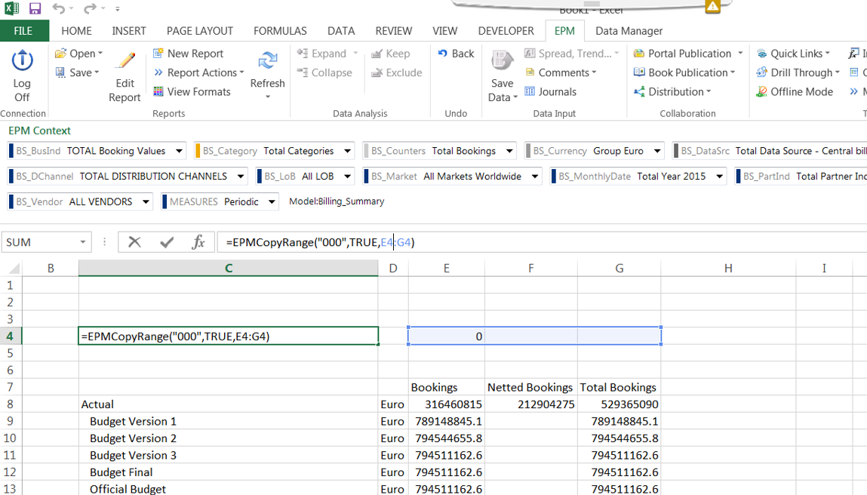

Suma a aplicar:

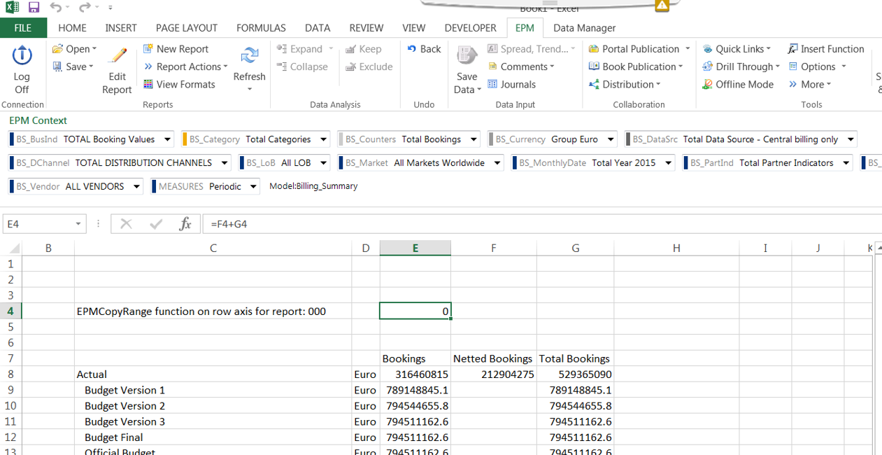

Refresco:

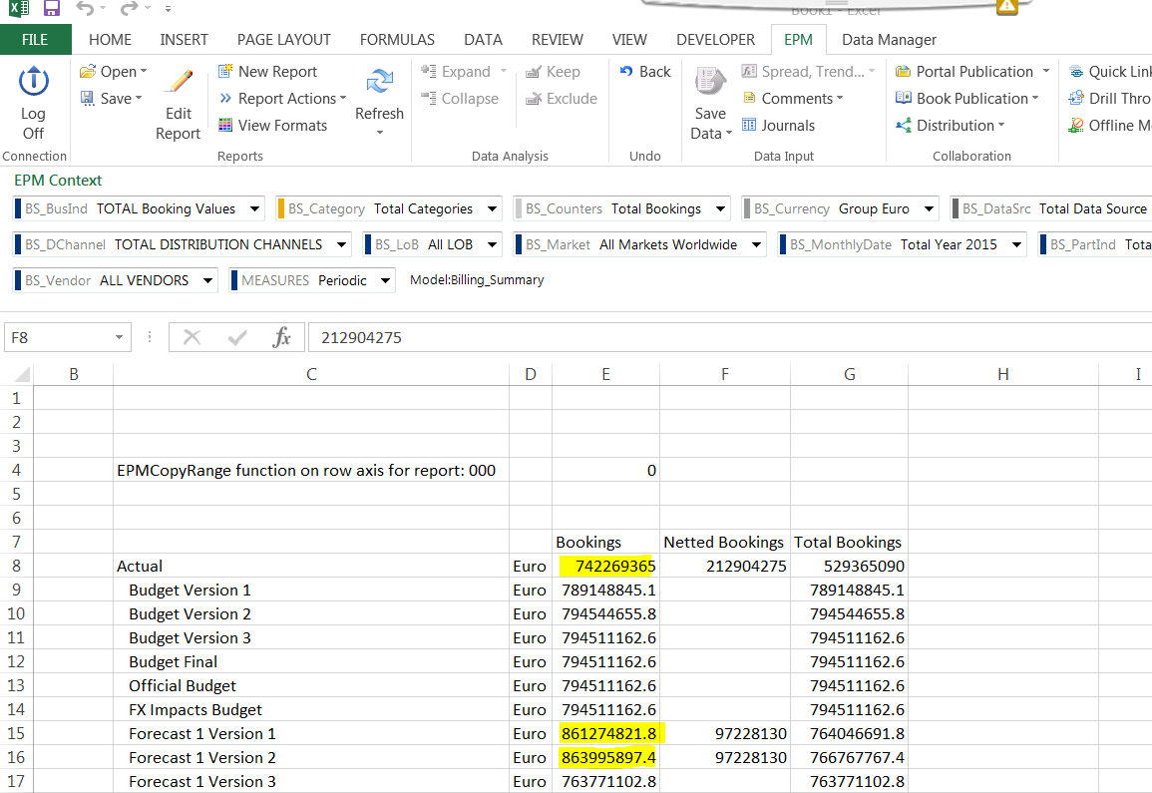

Ejemplo 3

Report sin formula:



Formula:

Pongo 1 (a mano) en la celda E3

E4:G4 Rango que contiene el contenido que quiero sobrescribir

Numero a aplicar (1)

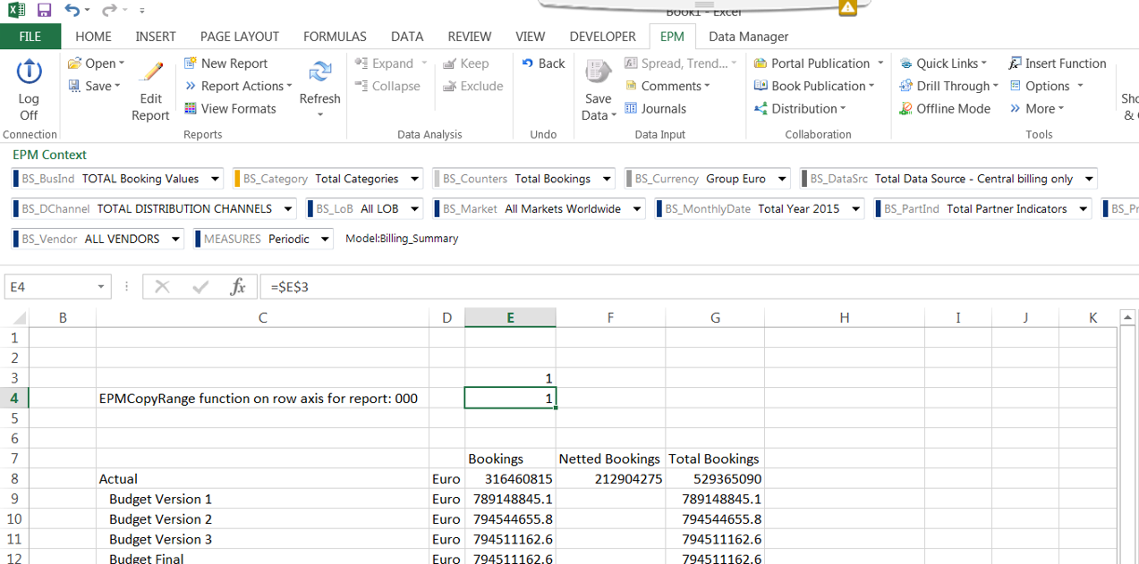

Refresco:

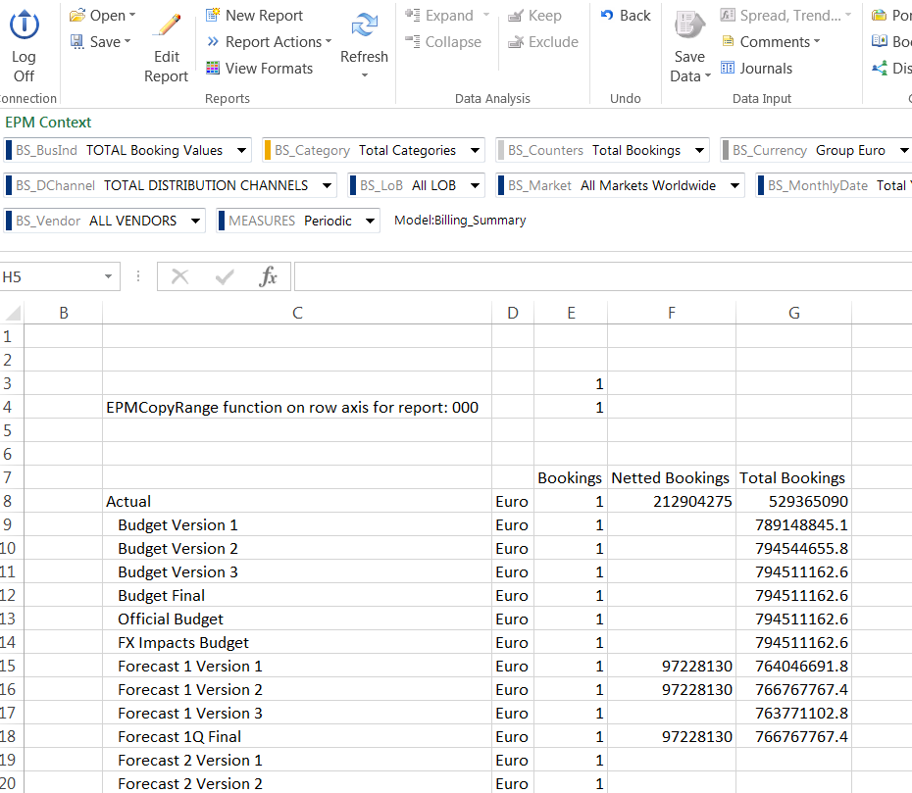

Ejemplo 4

Report sin formula:



Formula:

Pongo 1 (a mano) en la celda E3

E4 Rango que contiene el contenido que quiero sobrescribir

Numero a aplicar (1)

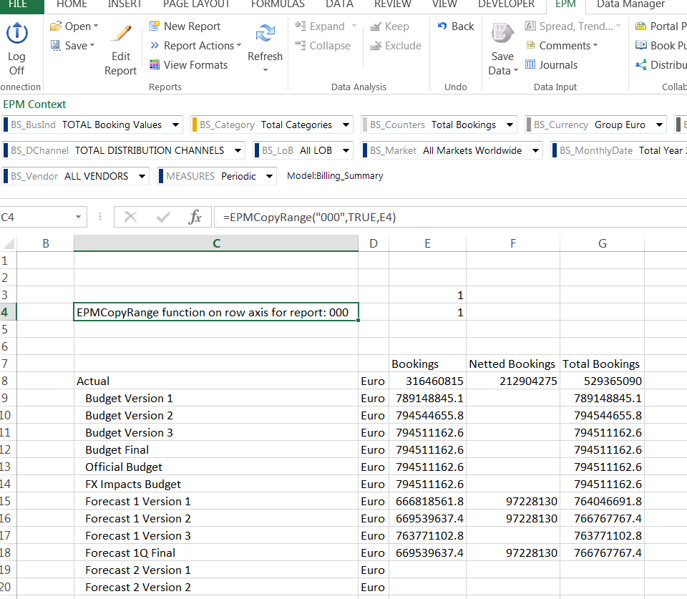

Refresco:

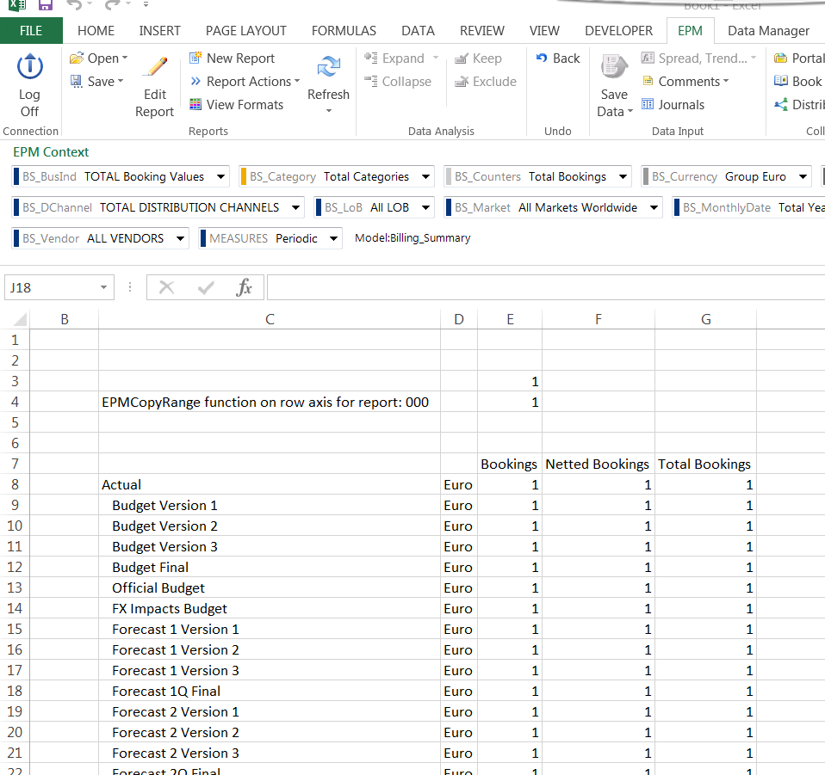

1. **EPMInsertCellsBeforeAfterBlock**

Insert cells before or after a block of members for a specified dimension

Inserta filas o columnas (según donde este la dimensión de la formula) con la formula o datos que coge la formula

Ejemplo 1

Report sin formula:

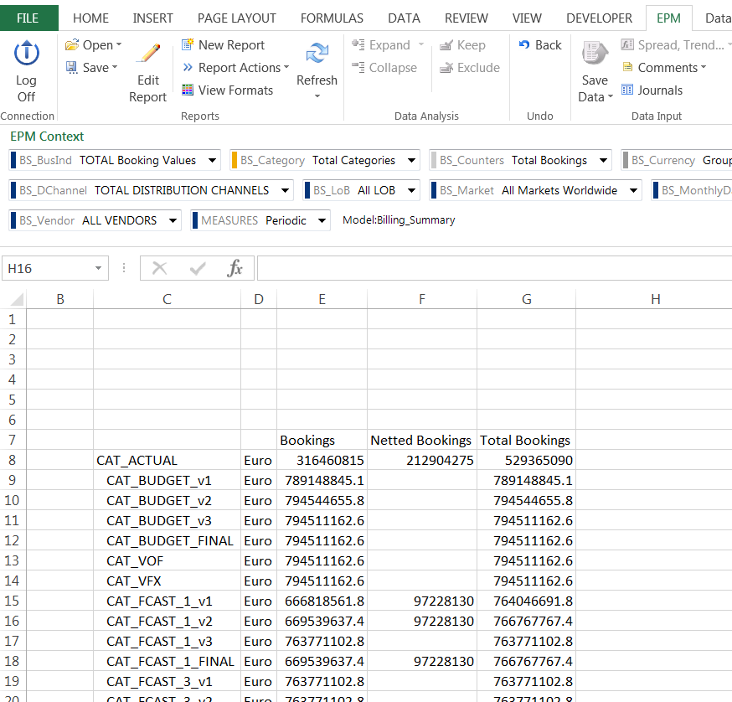

Formula:

TRUE: Insert the range before the members, FALSE: Insert the range after the members

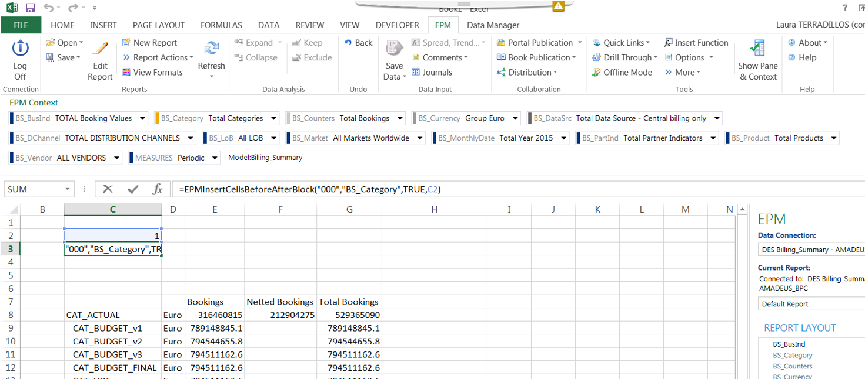

Refresco:

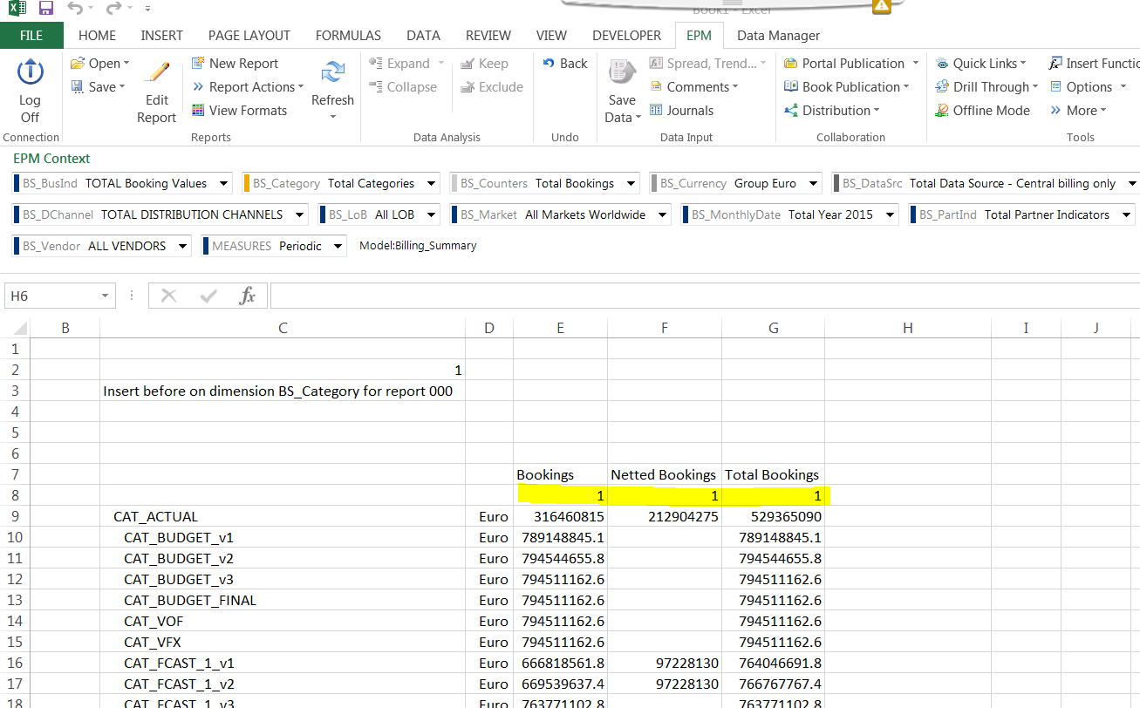

Ejemplo 2

Report sin formula:



Formula:

TRUE: Insert the range before the members, FALSE: Insert the range after the members

E3:G3 Rango de contenido que quiero añadir (la E3 tiene la formula = E2,…)

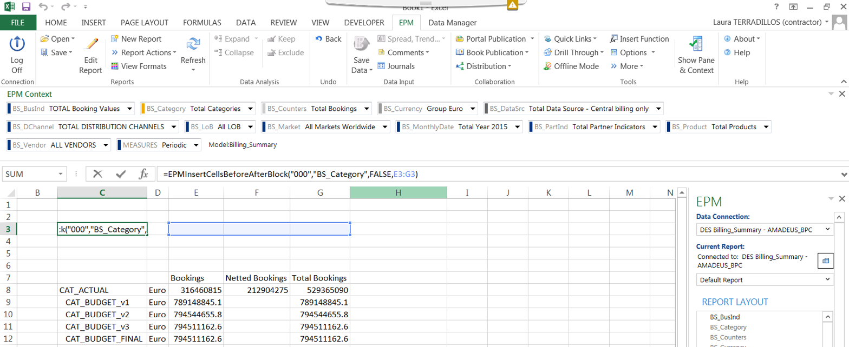

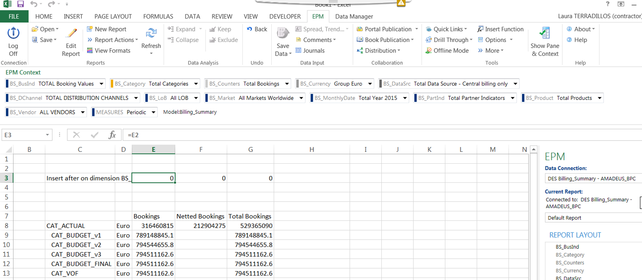

Refresco:

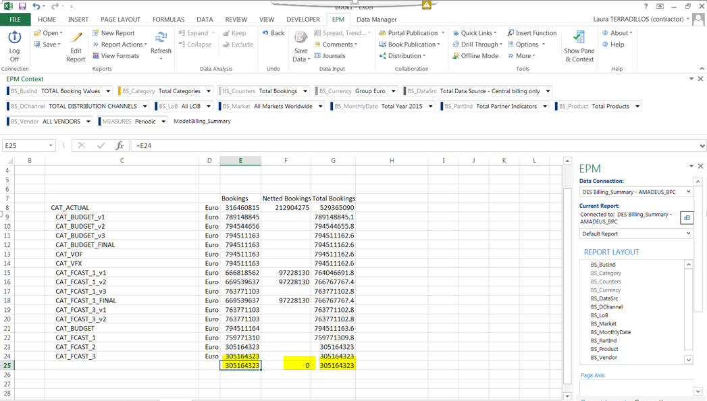

Ejemplo 3

Formula: =EPMInsertCellsBeforeAfterBlock("000","BS_Counters",FALSE,F3)

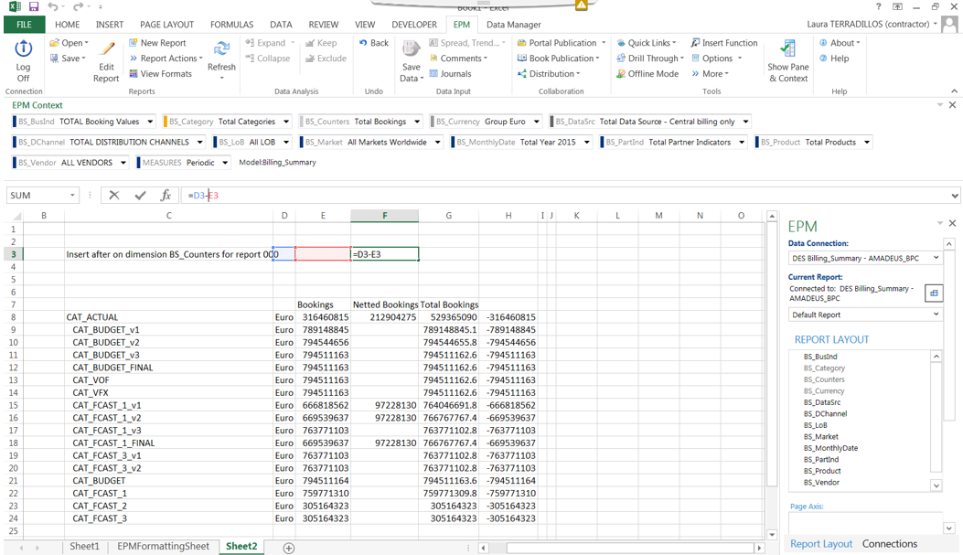

Ejemplo 4

Report sin formula:

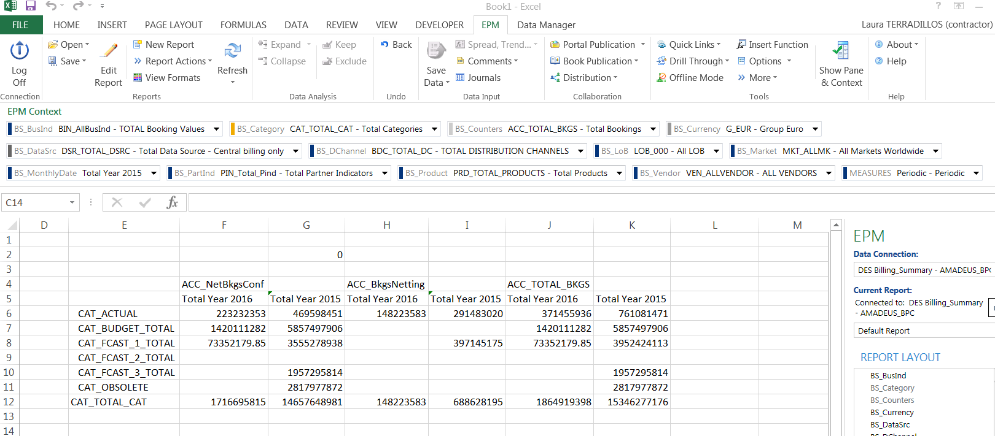

Formula:

En la celda G2=E2-F2

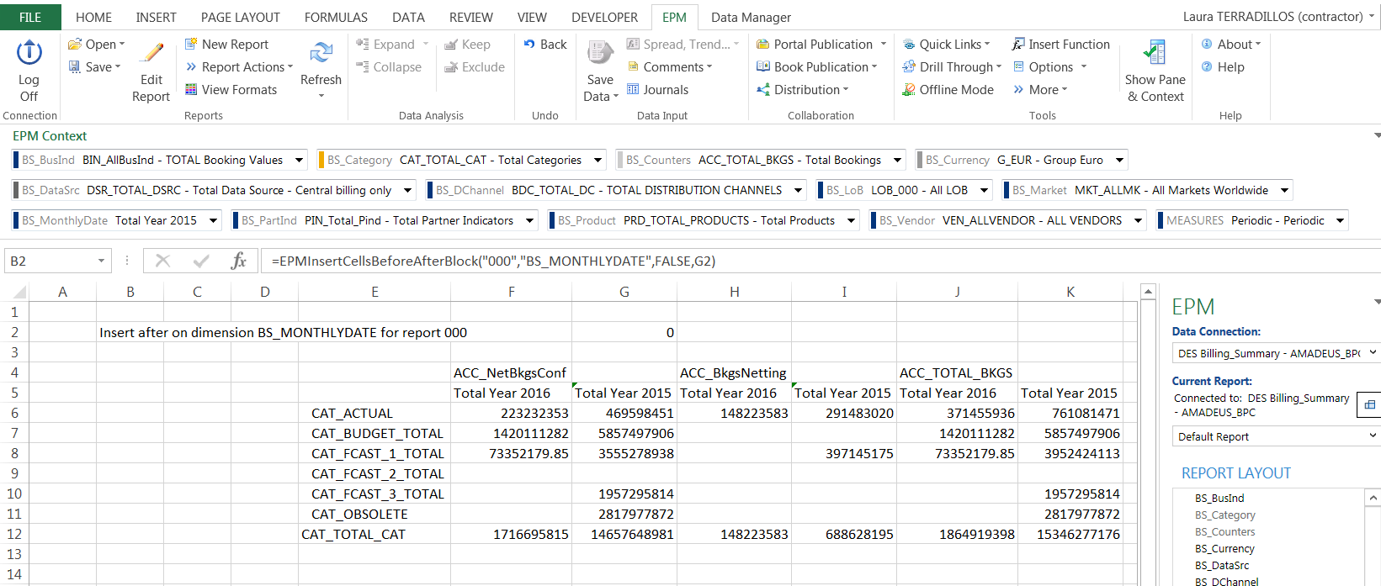

Refresco:

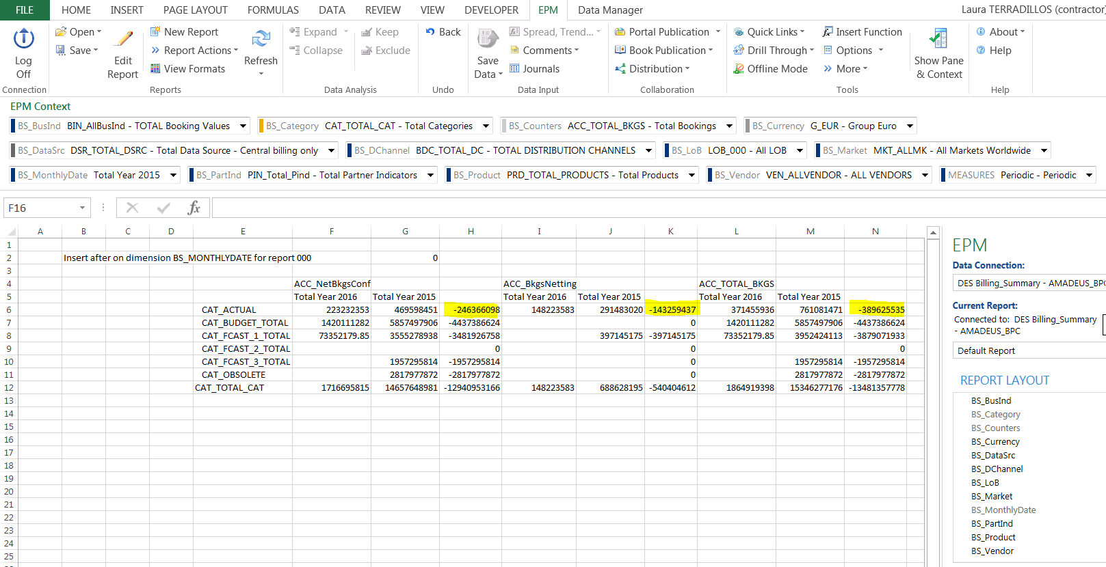

1. **EPMReportOptions**

Override the options for one or more reports. The override applies to a report only if the Inherit Sheet Options option is not selected in the Options tab of the Report Editor

You can specify one or more options. Use a semicolon, “;” to separate the options

Activar o desactivar con la formula las opciones de Options en Edit Report

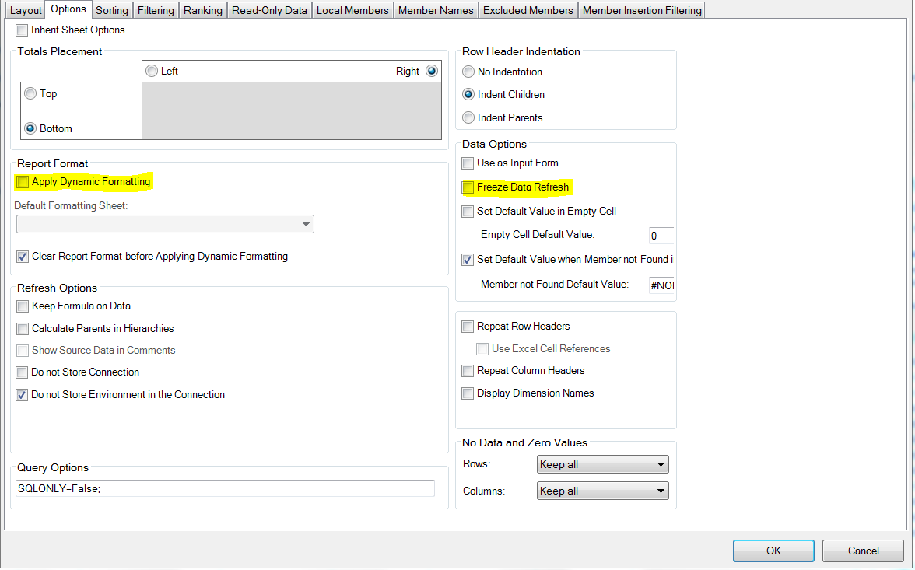

Refrescar report

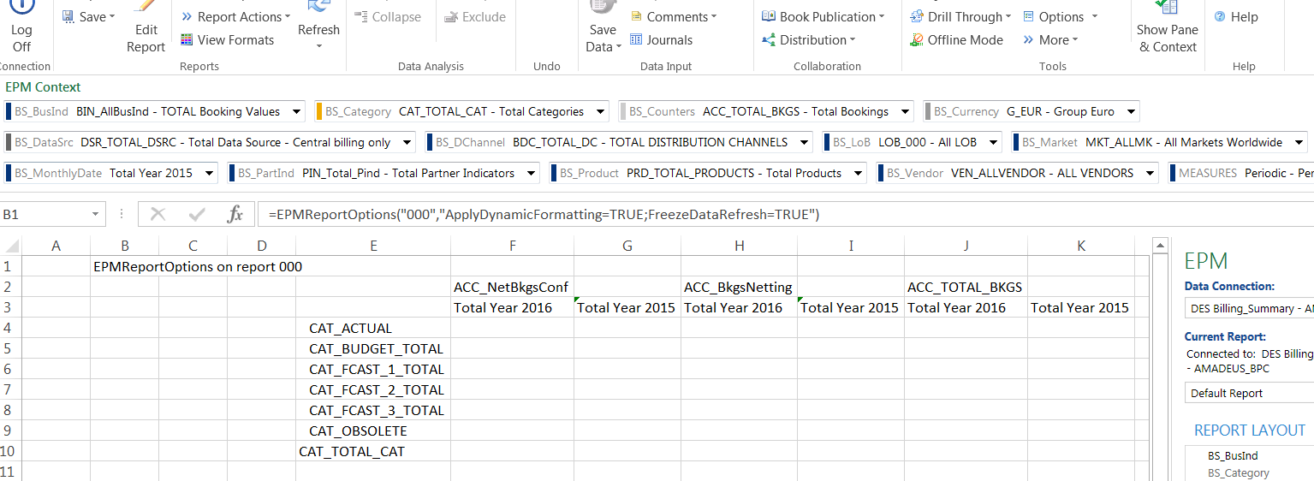

Se activa automáticamente las opciones de la formula

TRUE: Activar, FALSE: Desactivar

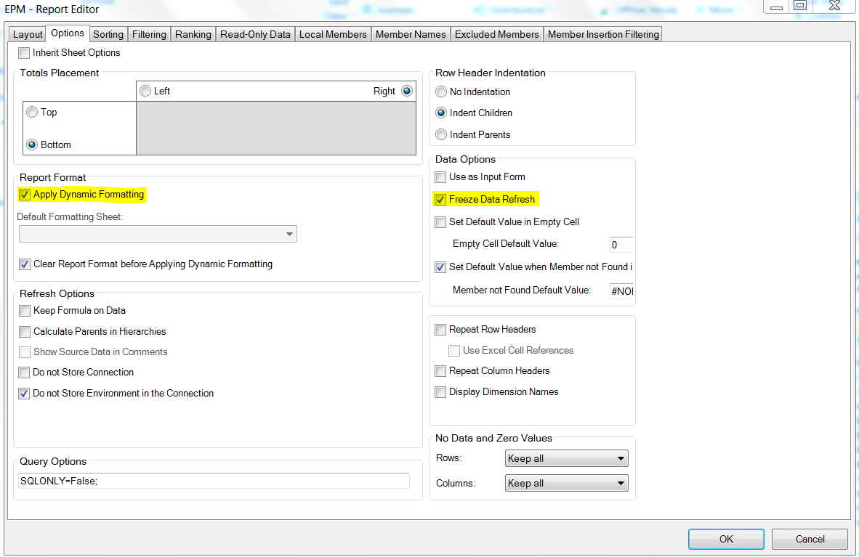

1. **EPMDimensionProperty**

Retrieves the properties of a specific dimension in a specified cell range

Puede traer las descripciones o los ID de las propiedades

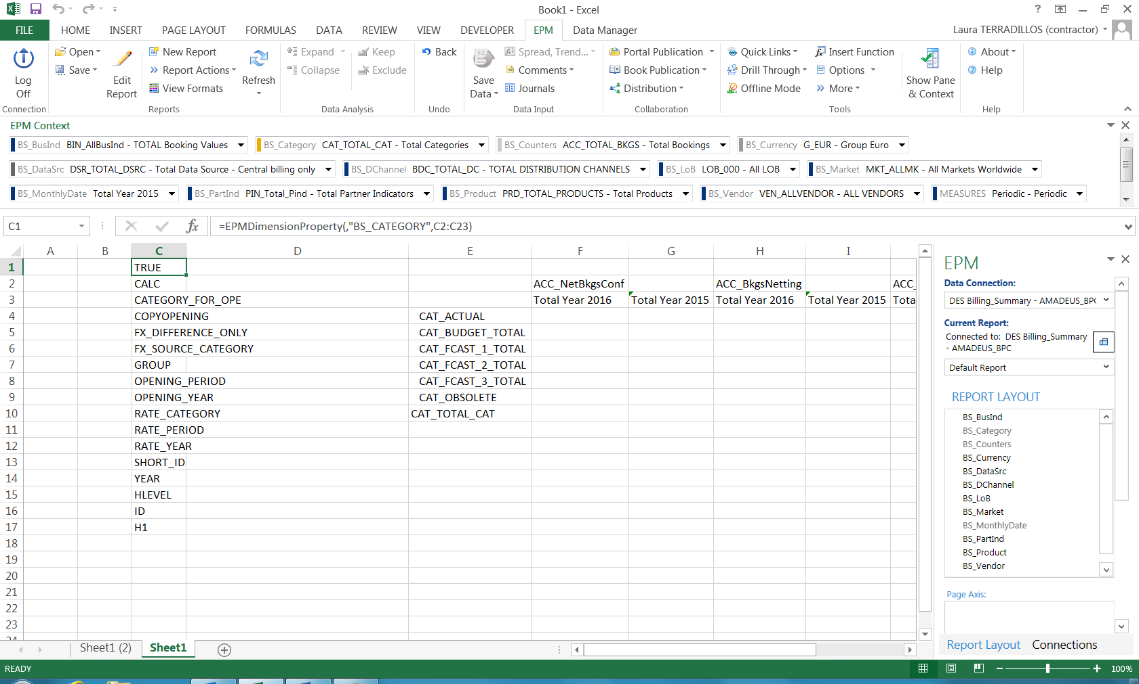

1. **EPMMemberDesc**

Retrieves the description of the specified dimension member

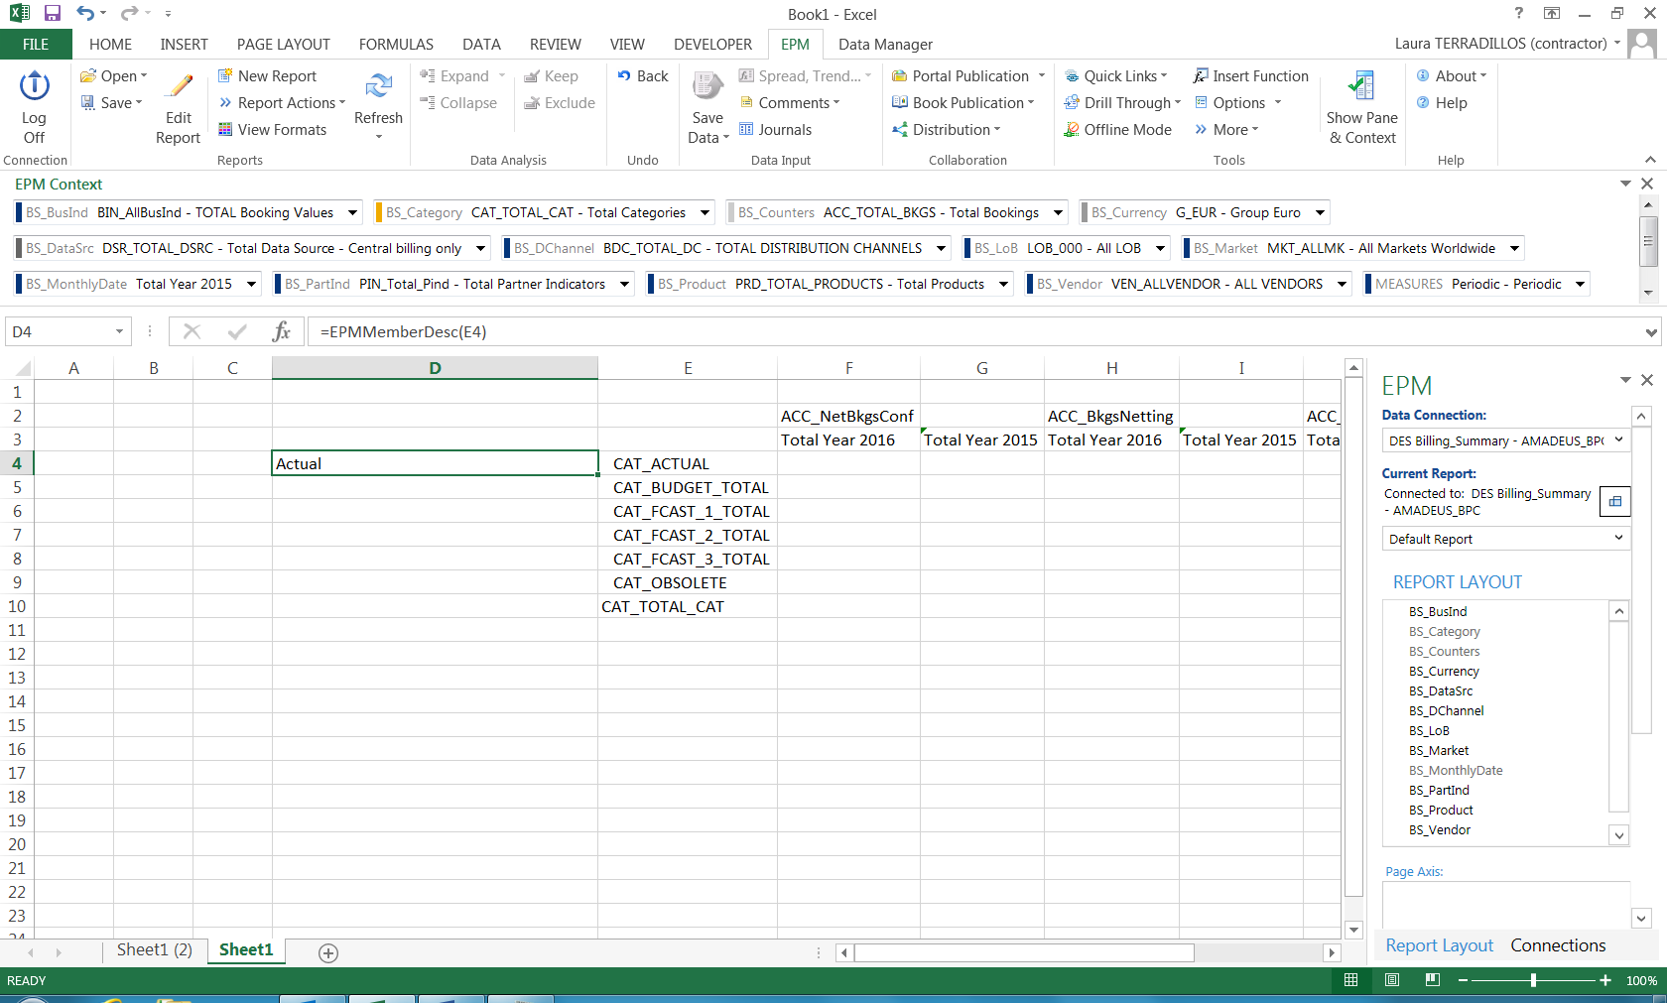

1. **EPMMemberOffset**

Retrieves a member related to another member by specifying an offset from a given member to retrieve the previous or subsequent member

Formula en celda B2 =EPMMemberOffset(,F3,-1)

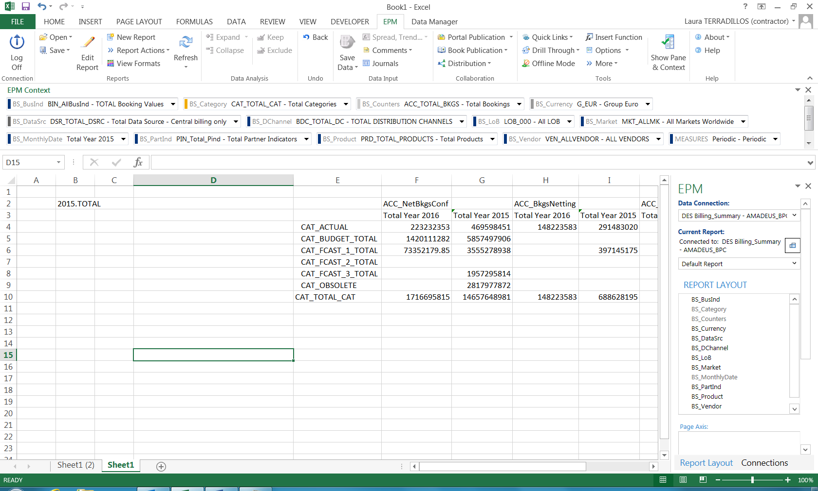

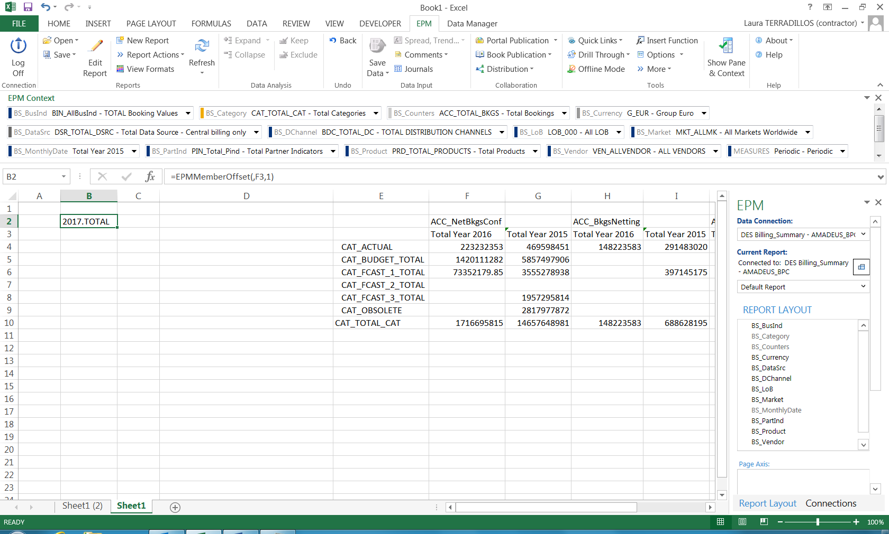

1. **EPMSelectMember**

Retrieves a specified dimension member when you double-click the cell containing the function

1. No te cambia el context y al hacer doble click en la celda C3 solo me permite seleccionar los miembros con propiedad LEVEL=YEAR

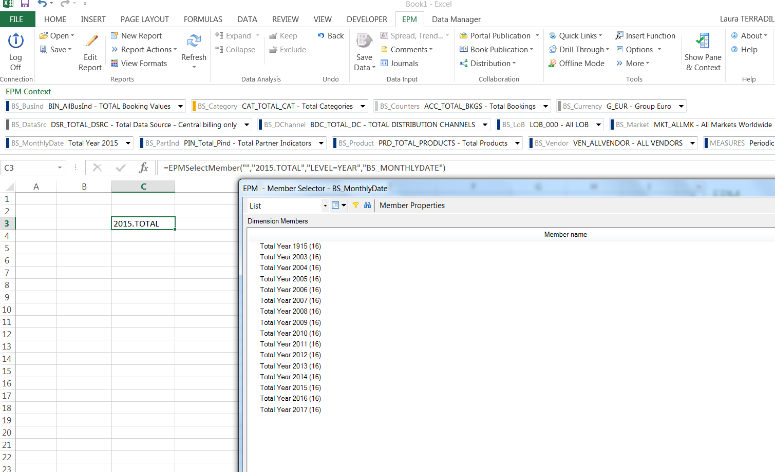

1. En la celda G5 tengo la formula =EPMContextMember(,"BS_MONTHLYDATE") haciendo click 2 veces sobre la formula selecciono el time que se me actualizara el context

Sin embargo con la formula EPMSelectMember al cambiar el miembro time haciendo click 2 veces en la celda H5 el time no se actualiza en el context

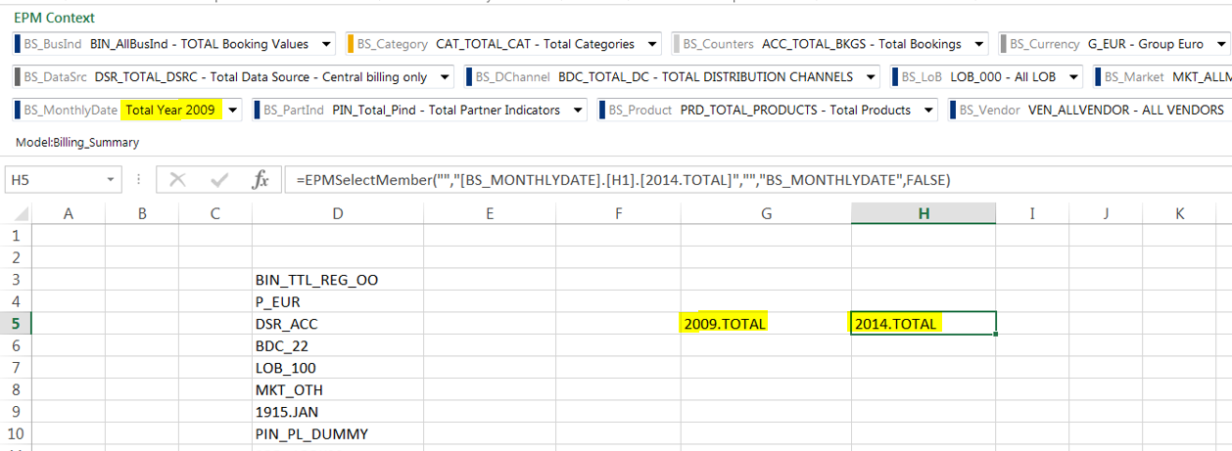

1. **EPMScaleData**

Please note that the EPMScaleData function allows the user to retrieve data for a full set of members, and to scale the data. Any member not specified is taken from the context.

The data is divided by the number entered in the scale parameter and the result is displayed in the selected cell.

When using a Planning and Consolidation connection, the division is performed only on for accounts that are scalable. If an account is not scalable, the original amount is displayed in the cell.

1. **EPMSaveData**

Enter or modify a data for a full set of members. Any member not specified is taken from the context

Refrescar para quitar error #RFR al añadir la formula en el informe

Se necesita habilitar opción SaveData

Se añade el dato a enviar en la celda F10. Si hay dato en el sistema para ese cruce el sistema también trae el dato en la celda F10 (con la formula =SaveDataOnly solo se envía el dato, pero no refresca si hay otro dato para ese cruce)

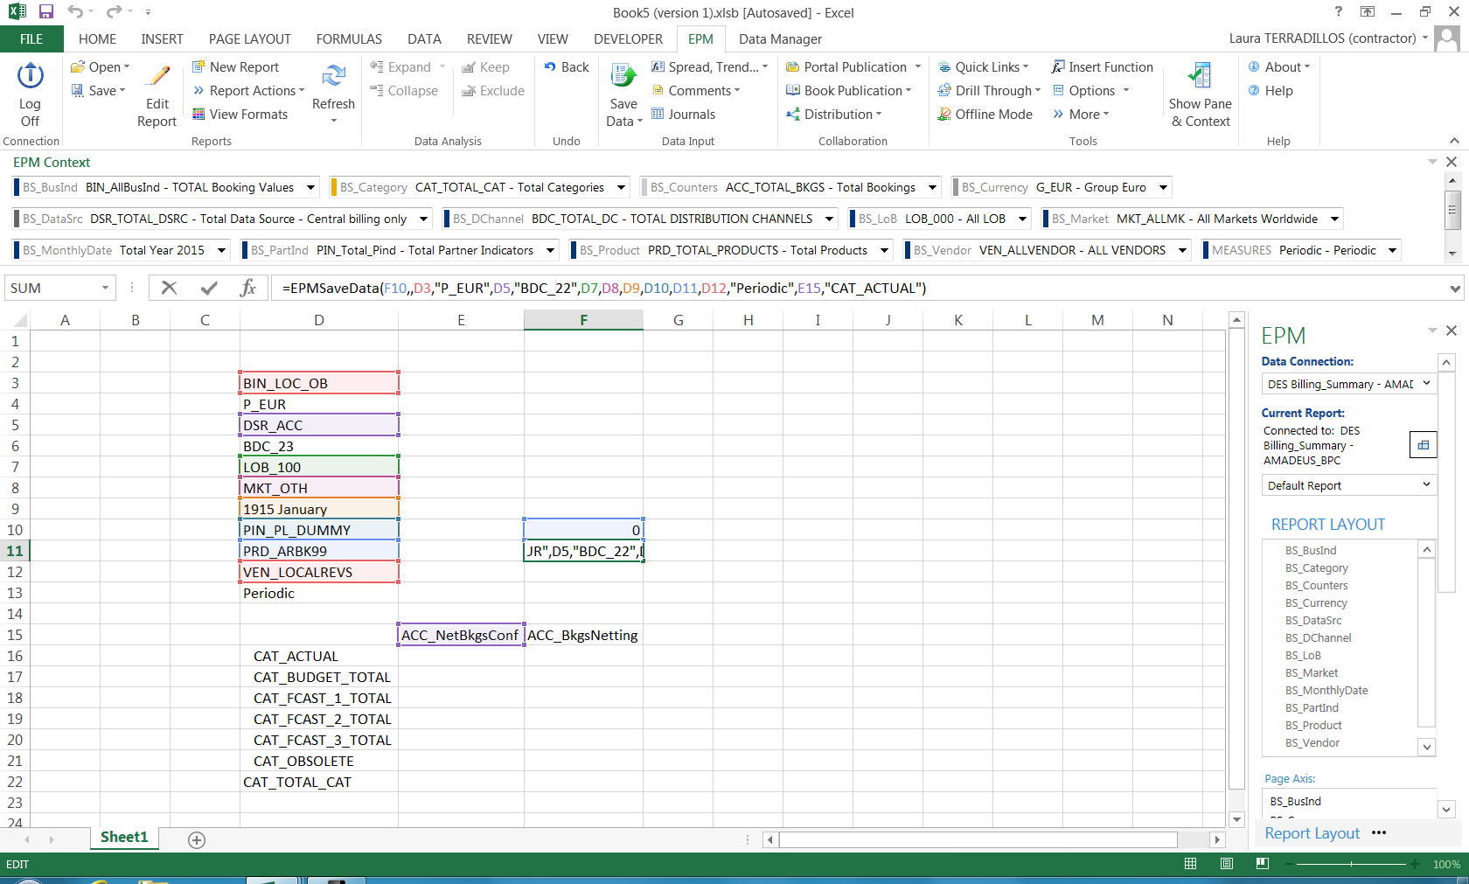

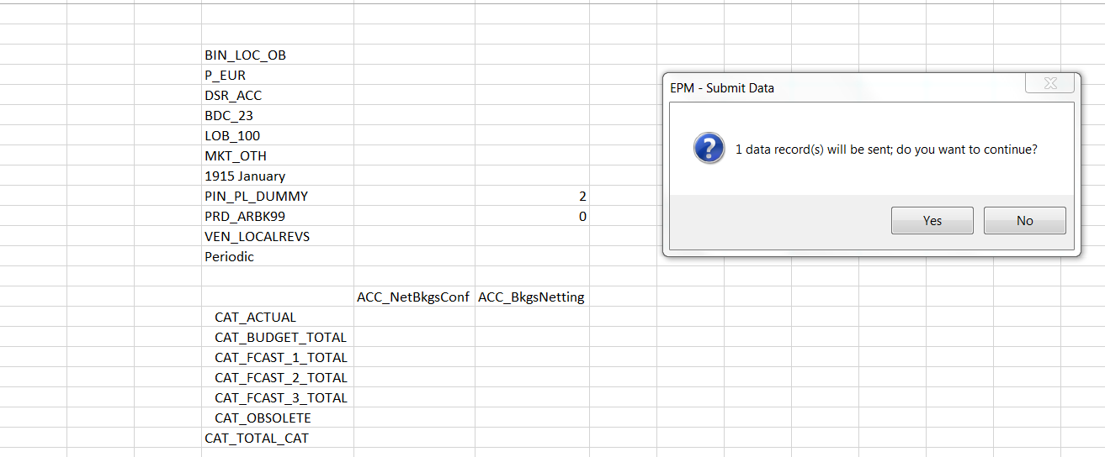

Refrescar

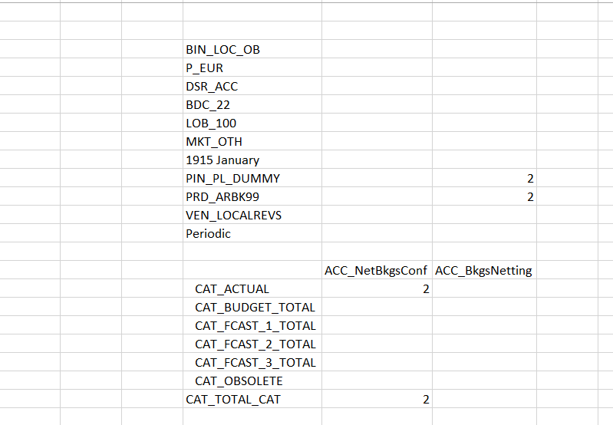

1. **EPMReadOnlyData**

Solo permite traer datos del sistema. Aunque estén seleccionados miembros base y la opción SaveData no se pueden enviar datos en el report añadido en la formula o en el rango especificado

Dejo habilitado la opción Save Data: porque en el report tengo la formula =EPMSaveData o porque quiero poder enviar datos en todo el report menos en celdas o rangos concretos

Ejemplo

Dejo habilitado la opción Save Data porque en el report tengo la formula =EPMSaveData (celda F10)

Si anado un dato en el report 000 se me enviara tambien al sistema

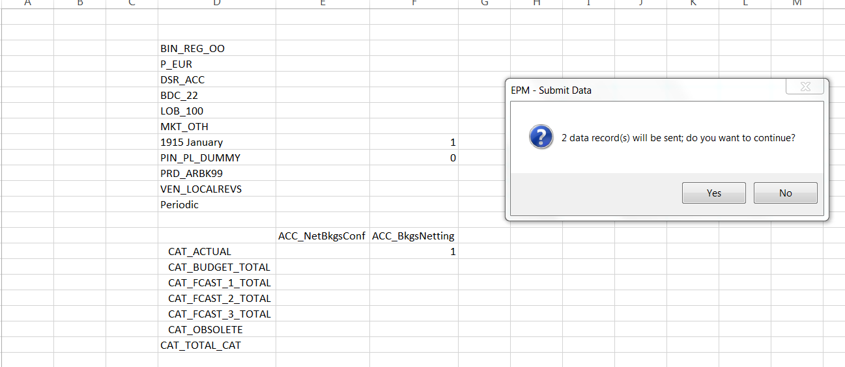

Para evitar que se envien datos en el report (solo queremos que se envie el dato de la formula) utilizamos la formula =EPMReadOnlyData

Si ponemos la formula: =EPMReadOnlyData("000") se aplicara a todo el report 000, por lo que en el report 000 no se podran enviar datos en ninguna celda

Si ponemos la formula para el report 000 con un rango concreto en este caso para las celdas E17, F17 y F18 no se podran enviar datos, en el resto de celdas si

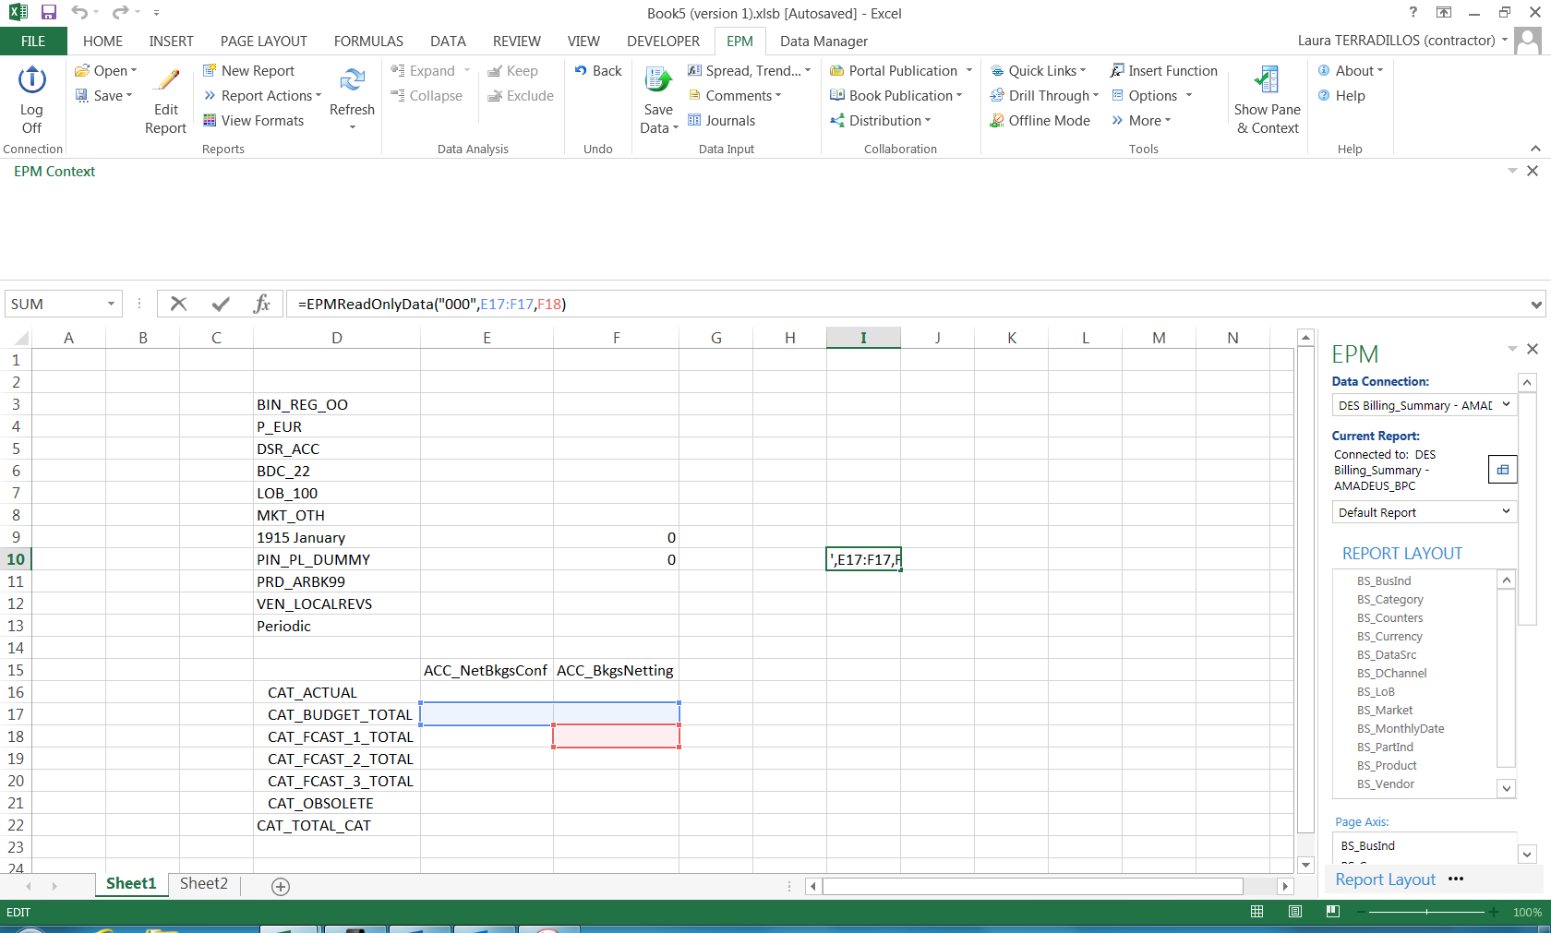

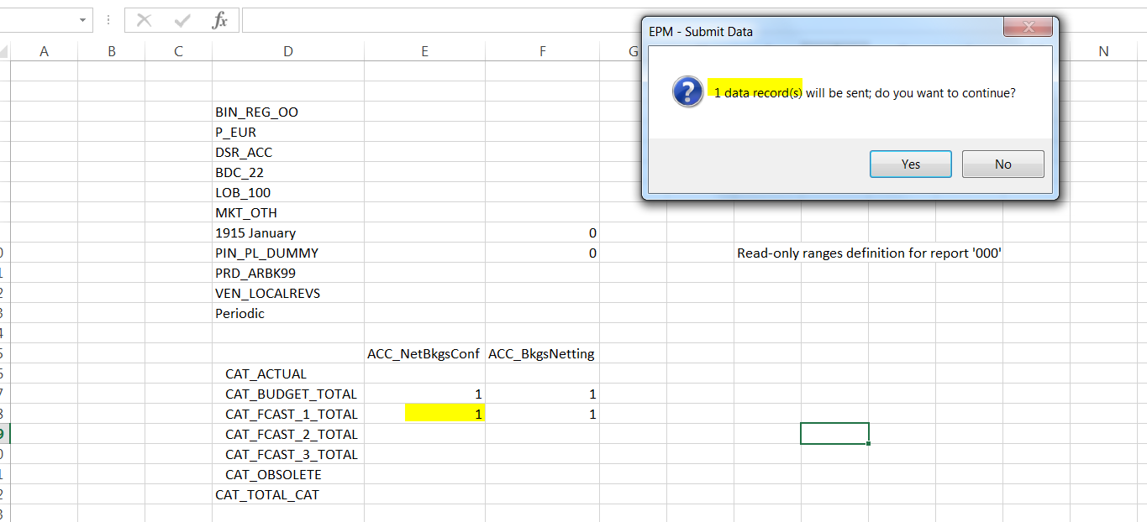

1. **EPMWorkStatus**

Retrieves the work status for a model and data intersection

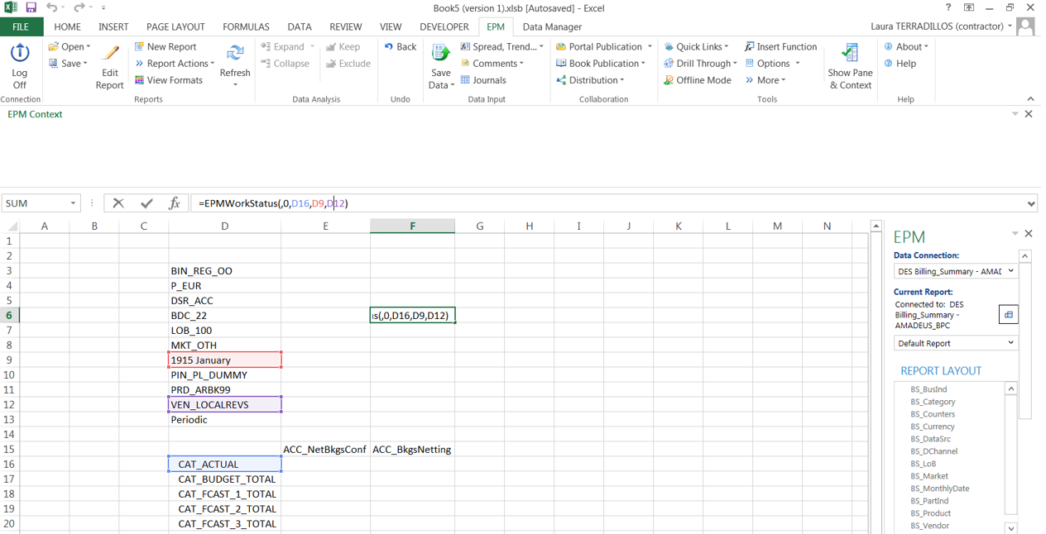

1. **EPMComparison**

Calculates variances with a sign dependant to the relevant account’s acctype property

Formula: =EPMComparison(,F17,I17,H17)

Segun esta formula el resultado negativo es resultado malo, resultado positivo es resultado bueno

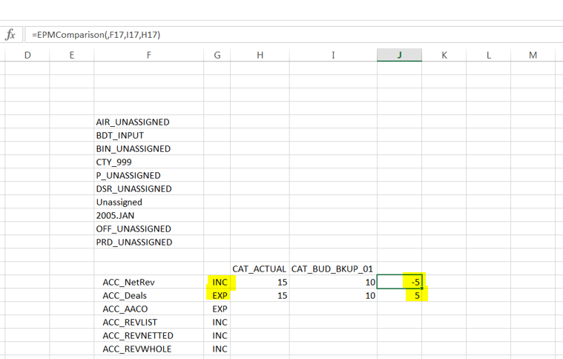

1. **EPMURL**

Launches the specified web client component

Haciendo click 2 veces en la formula se abre la parte web de BPC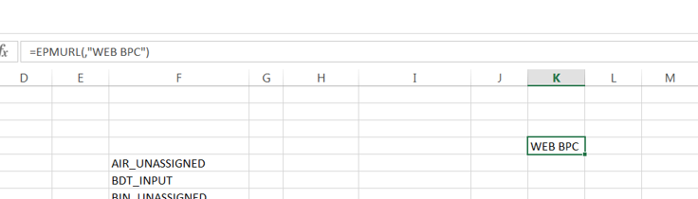

Se abre la página de google

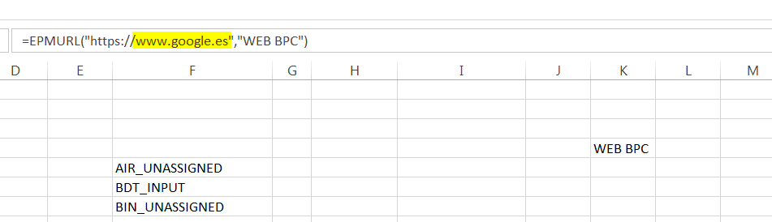

1. **EPMBook**

Retrieves a specified text you can double-click to open a book published in Planning and Consolidation web client

1. **EPMLink**

Retrieves a specified text on which you double-click to open a report contained in another file (workbook, ppt, doc).

1. **EPMRetrieveData**

Retrieves data based on one or more specified members

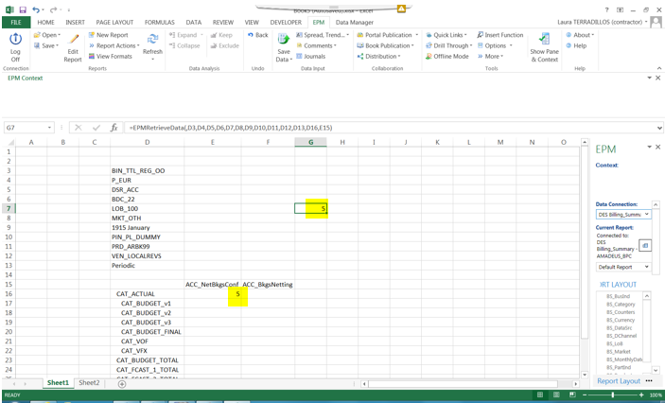

1. **EPMDocumentList**

Opens the planning and Consolidation Documents view and retrieves a filtered list of documents

1. **EPMDocument**

Enables you to open a document stored on the Planning and Consolidation Documents view

1. **EPMRefreshTime**

Retrieves the time and date of the last data refresh

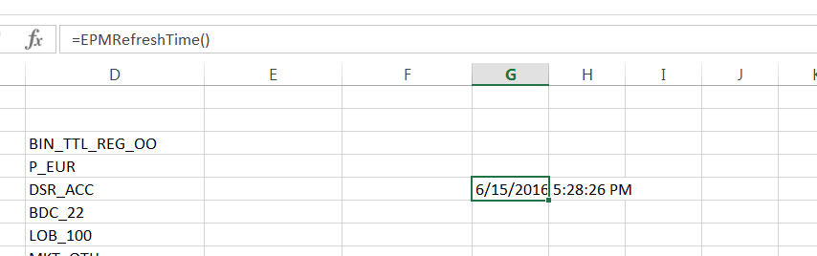

1. **VLOOKUP O HLOOKUP**

Look for a value in the leftmost column of a table, and then returns a value in the same row from a column you specify. By default, the table must be stored in an ascending order

Formula:

1. Lookup_value: is the value to be found in the first column of the table, and can be a value, a reference or a text string (búscame un dato del miembro X (pongo el miembro X aquí))
2. Table_array: is a table of text, numbers or logical values in which data is retrieved. Table_array can be a reference to a range or a range name (en la tabla con rango (coger toda la tabla incluyendo la columna donde este el miembro que quiero buscar X)
3. Col_index_number: is the column number in table_array from which the matching value should be returned. The first column of values in the table is column 1 (si en la tercera columna del informe es donde está el dato que quiero coger del miembro X pongo un 3 aquí)
4. Range_lookup: is a logical value: to find the closest match in the first column (sorted in ascending order) = FALSE find an exact match (trae dato exacto), TRUE or omitted

Ejemplo 1

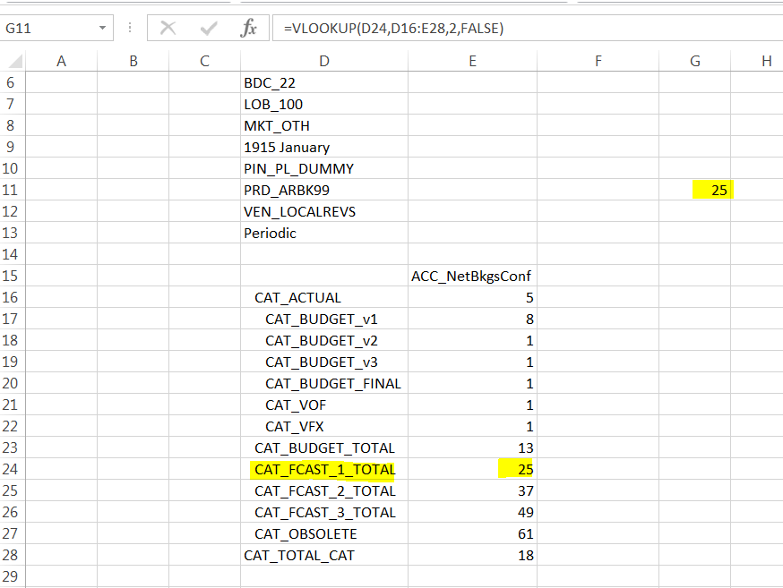

-Si en la celda D29 pone otra vez CAT_FCAST_1_TOTAL y en la E29 pone el num 20

-Amplio la fórmula para esa fila -> el resultado en la celda G11 será tb de 25 -> Si se repite el miembro que estoy buscando me trae el valor del primero

-HLOOKUP para sacar datos en horizontal (en vez de en vertical)

1. **LEFT y RIGHT**

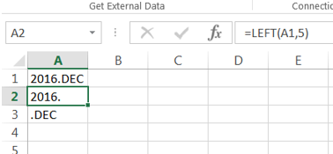

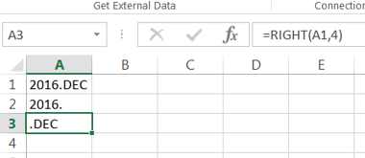

**EPMCELLRANGES**

**VLOOKUP (SI NO PONES FALSE PONES UN NUMERO??)**

**EPMEXECUTE API**

**EPMLINK (NO ME FUNCIONA)**

Obtener valores únicos no repetidos de la columna E en la columna I

Data -> Advanced

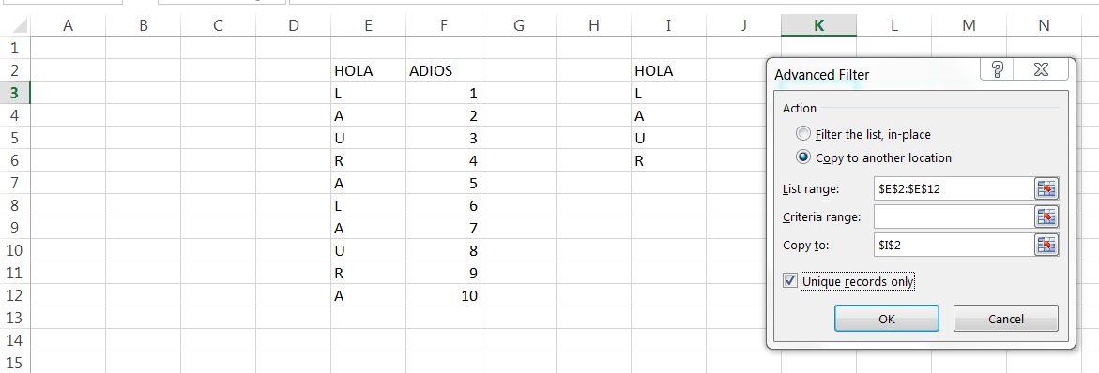

Contabilizar cuantas veces se repiten los miembros de la columna E

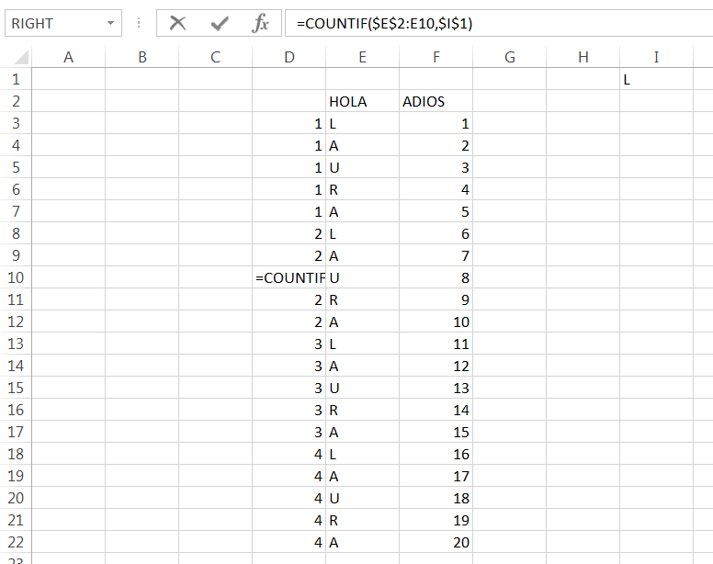

=OR(condicion 1, condicion 2) -> Si cumple alguna de las dos condiciones trae TRUE

=ISERROR(EPMMemberDesc(X),EPMMemberDesc(X)=#NODATA)

